**2020年湖南省宜昌市中考物理真题**

**一､选择题**

1.小明乘坐爸爸驾驶的汽车停在路口等红灯，他看着右側窗外并排停着的汽车，突然觉得自己乘坐的汽车向后退去了，对这个现象以下说法正确的是

A. 小明产生了幻觉

B. 一定是小明爸爸突然在“倒车”

C. 以右侧汽车为参照物，小明的汽车向后运动

D. 小明的汽车与右侧的汽车始终相对静止

【答案】C

【解析】

【详解】小明观察右侧窗外的汽车，发现自己的车向后移动，是选择右侧向前移动的汽车为参照物的。

故选C。

2.生活中经常用“高”来形容声音，以下的“高”描述音调的是

A. 男高音歌唱家 B. 请勿在公共场合高声喧哗

C. 引吭高歌 D. 不敢高声语，恐惊天上人

【答案】A

【解析】

【详解】A．男高音歌唱家中高音，指的是声音音调的高低，故A符合题意；

B．请勿在公共场合高声喧哗，是指声音的响度大，故B不符合题意；

C．引吭高歌，是指声音的响度大，故C不符合题意；

D．不敢高声语恐惊天上人，是指声音的响度大，故D不符合题意。

故选A。

3.如图所示的光现象中，可用光的反射原理解释的是（ ）

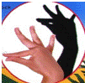 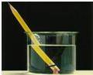 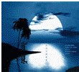 

A. 墙上手影“孔雀” B. 水中“折笔” C. 湖面“月影” D. 树荫下“光斑”

【答案】C

【解析】

A图中墙上“孔雀”是手的影子，是光沿直线传播形成的，故不符合题意；B图中水中“折笔”是光的折射现象，故不符合题意；C图中湖面的“月影”是平面镜成像，水面相当于平面镜，是光的反射现象，故符合题意；D图中树荫下的“光斑”，是光沿直线传播的小孔成像，故不符合题意，故选C．

4.一般来说物质遵从热胀冷缩的规律，当物体发生“热胀”时，以下说法正确的是

A. 物体体积变小 B. 物体密度变小 C. 物体质量变大 D. 物体没有任何变化

【答案】B

【解析】

【详解】一般来说物质遵从热胀冷缩的规律，当物体发生“热胀”时，质量不变，物体体积变大，而密度变小；故B正确，A、C、D错误。

故选B。

5.投向篮筐的篮球在空中运动的过程中，下列说法正确的是

A. 篮球的运动状态没有改变 B. 篮球离手后继续向上运动是因为惯性

C. 篮球受到了手的推力 D. 篮球上升过程中不受力的作用

【答案】B

【解析】

【详解】A．篮球在空中运动的过程中，篮球运动速度的大小和方向会发生改变，因此运动状态会发生改变，选项错误；

B．篮球离手后还能继续向上运动，是因为惯性的原因，选项正确；

C．手的推力是弹力，弹力是接触力，篮球离手后继续向上运动不受手的推力，选项错误；

D．篮球上升过程中受重力和空气阻力作用，选项错误。

故选B。

6.下列实例中，没有用到“流体流速快的位置压强小”这个原理的是

A. 用吸管吸起杯中饮料 B. 列车站台边缘设置“安全线”

C. 两艘轮船不得并排疾驶 D. 窗外沿墙面吹风，窗帘飘向窗外

【答案】A

【解析】

【详解】A．用吸管吸起杯中饮料，是利用外界大气压的作用将饮料压入吸管内，故A符合题意；

B．火车站台边缘处标有一条安全线，人必须站在安全线以外位置候车。其原因是火车急速驶过车站时，安全线以内的空气流速大、压强小，故B不符合题意；

C．两艘轮船不能近距离并排航行，是为了防止因两船内侧水流速度大于外侧水流速度，造成内侧压强小于外侧压强，致使两船相碰，故C不符合题意；

D．风沿着外墙吹过时，窗帘外侧空气流速大，压强小，内侧空气流速慢，压强大，窗帘受到向外的压强大于向内的压强，把窗帘压向窗户外面，故D不符合题意。

故选A。

7.如图用4N的水平推力把重2N的物理书压在竖直黒板上静止，下列说法正确的（ ）

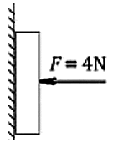

A. 书对黑板的压力与黑板对书的支持力彼此平衡

B. 黑板对书的摩擦力为4N

C. 书受到摩擦力的方向竖直向下

D. 书受到两对平衡力的作用

【答案】D

【解析】

【详解】A．书对黑板的压力与黑板对书的支持力是一对相互作用力，不是平衡力，故A错误；

BC．书处于静止状态，则书在竖直方向上所受的两个力：书所受的竖直向下重力*G*和黑板对书的竖直向上摩擦力*f*是一对平衡力，所以*f*=*G=*2N，故BC错误；

D．书处于平衡状态，除了受到竖直方向的平衡力之外，还受到水平方向的推力、黑板对书的支持力这一对平衡力，故D正确。

故选D。

8.生产生活中常常会用到各种机械设备，下列说法中不正确的是

A. 任何机械设备的效率总小于1 B. 减小机械内部摩擦可以提高其效率

C. 提高机械设备的效率可以节能减排 D. 用机械设备做功越快，其效率越高

【答案】D

【解析】

【详解】A．任何机械设备都会有摩擦产生的无用功，故其机械效率不会达到100%，故A正确，A不符合题意；

B．减小机械内部摩擦可以减小无用功比例，从而提高其效率，故B正确，B不符合题意；

C．提高机械设备的效率可以提高有用功的比例，从而节能减排，故C正确，C不符合题意；

D．用机械设备做功越快，其功率越高，与机械效率无关，故D错误，D符合题意。

故选D。

9.如图所示，在高速公路连续下坡的路段，公路的右侧修建有一条斜向上的碎石路，叫“避险车道”｡司机若发现车失灵，可以把车开入避险车道避免车祸｡以下说法错误的是

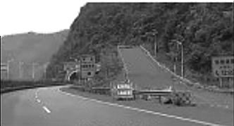

A. 避险车道的碎石是为了增大摩擦

B. 汽车冲入避险车道后机械能增大

C. 汽车冲入避险车道后，动能转化为势能和内能

D. 汽车若超速，可能冲出避险车道

【答案】B

【解析】

【详解】A．避险车道路面铺设碎石，是通过增大接触面的粗糙程度来增大摩擦，选项正确，不符合题意；

B ．货车冲上避险车道时，动能一部分转化为重力势能，由于存在摩擦，克服摩擦做功，还有一部分动能转化为内能，机械能会减少，选项错误，符合题意；

C ．货车冲上避险车道时，动能一部分转化为重力势能，由于存在摩擦，克服摩擦做功，还有一部分动能转化为内能，选项正确，不符合题意；

D．若汽车超速，汽车速度比较大，可能冲出避险车道，选项正确，不符合题意

故选B

10.如图为工地搬运砖头的独轮车，人抬起车把时，车体可以看成个杠杆，关于这个杠杆下列说法正确的是

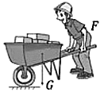

A. 手握的位置靠近把手末端时更费力

B. 砖头的位置远离车轮时抬起更省力

C. 轮子的中心是杠杆的支点

D. 图中拉力*F*大于重力*G*

【答案】C

【解析】

【详解】A．手握的位置靠近把手末端时，动力臂更长，则更省力，故A错误；

B．砖头的位置远离车轮时，重力的阻力臂变大，故抬起更费力，故B错误；

C．工地搬运砖头的独轮车工作时，车轮中心是支点，故C正确；

D．根据杠杆平衡条件，拉力力臂大于阻力力臂，故图中拉力*F*小于重力*G*，故D错误。

故选C。

11.下列现象能说明分子做无规则运动的是

A. 清晨湖面上雾气腾腾 B. 百花绽放时花香四溢

C. 汽车驶过后尘土飞 D. 寒冬腊月里大雪纷飞

【答案】B

【解析】

【详解】A．清晨湖面上雾气腾腾，是水蒸气遇冷液化形成的，与分子的运动无关，故A错误；

B．百花绽放时花香四溢，是香味分子在空气中发生了扩散现象，扩散现象说明分子在不停的做无规则运动，故B正确；

C．尘土是固体小颗粒，尘土飞是物体发生的机械运动，不是分子的运动，故C错误。

D．寒冬腊月里大雪纷飞，是物体发生的机械运动，不是分子的运动，故D错误。

故选B。

12.下列通过做功方式改变物体内能的是

A. 双手互搓手掌变热 B. 烤火时手掌变热

C. 用热水洗手时手掌变热 D. 抱热水袋手掌变热

【答案】A

【解析】

【详解】A．双手互搓使手暖和是克服摩擦做功让手暖和的，属于做功改变物体的内能，选项符合题意；

B．烤火时手掌变热是利用热传递改变物体的内能的，选项不符合题意；

C．用热水洗手，使手变热是水通过热传递让手热的，选项不符合题意；

D．用热水袋焐手，使手暖和是通过热传递让手暖和的，选项不符合题意。

故选A。

13.交警查“酒驾”的测试仪内部有一个酒精气体传感器，它是一种气敏电阻，其阻值随酒精气体浓度的增大而减小。测试位电路主要由气敏电阻*R*、定值电阻*R*0和电压表组成酒精气体的浓度通过电压表示数反映，司机呼出的酒精气体浓度越大，电压表的示数就越大。下列符合要求的电路图是

A. 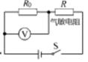 B. 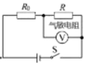

C. 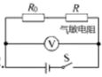 D. 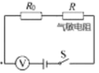

【答案】A

【解析】

【详解】根据串联电路电阻分压特点，要求司机呼出的酒精气体浓度越大，电压表的示数就越大，则要求电压表测量的电阻占电路总电阻的比例越大：

A．司机呼出的酒精气体浓度越大，气敏电阻*R*越小，根据串联分压，定值电阻*R*0占总电阻的比例越大，电压表示数越大，故A符合题意；

B．司机呼出的酒精气体浓度越大，气敏电阻*R*越小，占总电阻的比例越小，电压表示数越小，故B不符合题意；

C．电压表测量电源电压，保持不变，故C不符合题意；

D．电压表串联在电路中，相当于直接测量电源电压，故D不符合题意。

故选A。

14.如图将冰块放于易拉罐中并加入适量的盐，用筷子搅拌大约半分钟，用温度计测量罐中冰与盐水混合物的温度，可以看到冰水混合物的温度低于0℃。这时观察易拉罐的下部和底部，就会发现白霜。下列说法正确的是

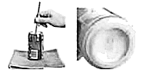

A. 霜是周围空气中的水蒸气遇冷液化形成的

B. 水蒸气形成白霜时吸收了热量

C. 冰中加盐提高了冰的熔点

D. 如果不加盐，则罐底出现小水珠而不是白霜

【答案】D

【解析】

【详解】将冰块放于易拉罐中并加入适量的盐，盐会让冰的熔点降低，所以会有大量的冰融化成水，冰融化成水是一个吸热反应，因此易拉罐的下部和底部温度也会变低，会让空气中的水蒸气由气态直接凝华成为固态的霜，同时放出热量；如果不加盐，则罐底附近的空气遇冷液化成小水珠。故A、B、C错误，D正确。

故选D。

15.世界上第一个发现电与磁之间联系的物理学家是

A. 欧姆 B. 焦耳 C. 奥斯特 D. 法拉第

【答案】C

【解析】

【详解】1820年，丹麦物理学家奥斯特发现了电流的磁效应，发现电流周围存在磁场，是第一个发现电与磁之间联系的人。

故选C。

**二､填空**

16.小明利用支付宝进行扫码支付时，用手机摄像头扫描商家的收款二维码，手机摄像头相当于一个_____（选填“凸透镜”或“凹透镜”）：摄像头靠近二维码时，所成的像_____（选填“变大”“变小”或“不变”）｡

【答案】 (1). 凸透镜 (2). 变大

【解析】

【详解】[1]手机摄像头和照相机的镜头一样，相当于一个凸透镜。

[2]手机摄像头拍摄物体，也是利用凸透镜成实像，当摄像头靠近二维码时，物体到凸透镜的距离减小，由凸透镜成实像的规律可知，此时像距变大，所以所成的像也变大。

17.扣动步枪扳机，射出一颗子弹｡弹壳内火药燃烧将_____能转化为燃气的内能，燃气推动子弹在枪膛中运动，该过程相当于内燃机的_____冲程｡

【答案】 (1). 化学 (2). 做功

【解析】

【详解】[1]火药具有化学能，弹壳内火药燃烧将化学能转化为燃气的内能。

[2]燃气推动子弹在枪膛中运动，让子弹具有机械能，这是燃气的内能转化为子弹的机械能，该过程相当于内燃机的做功冲程。

18.使用试电笔时，手应该触碰_____（选填“笔尖”或“笔尾”）金属体，当试电笔的氖管发出红光时，说明试电笔接触的是_____线｡

【答案】 (1). 笔尾 (2). 火

【解析】

【详解】[1][2]使用测电笔时，手接触笔尾金属体，笔尖接触被测导线，氖管发光的可以判断导线是火线，氖管不发光的是零线。

19.如下图所示，一个空塑料药瓶，瓶口扎上橡皮膜，瓶口朝下竖直地浸入水中，橡皮膜受到了水向_____的压强，大小为_____Pa｡（*g*=10N/kg，=1×103kg/m3）｡

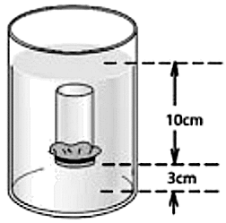

【答案】 (1). 上 (2). 1000

【解析】

【详解】[1]液体内部向各个方向都有压强，瓶口朝下竖直地浸入水中时，橡皮膜就受到了水向上的压强。

[2]根据液体压强公式，可知此处液体压强的大小为



20.两只定值电阻*R*1和*R*2的*I*-*U*图像如下图所示｡当把这两只电阻并联接在3V电源上时，通过干路的电流是____A，在相同时间内，产生的热量更多的是___ （选填“*R*1”或“*R*2”）

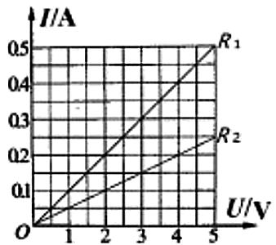

【答案】 (1). 045 (2). *R*1

【解析】

【详解】[1]并联时电压相等，由图可知：当电压等于3V时，*R*1中的电流为0.3A，*R*2中的电流为0.15A，所以干路上的电流为

0.3A+0.15A=0.45A

[2]根据公式*Q*=*W*=*UIt*可知：电压和时间相同，*R*1中的电流大于*R*2中的电流，所以*R*1中产生的热量更多。

**三､实验探究题**

21.请根据图中通电螺线管的电流方向标出螺线管的磁极，并标出图中所画磁感线的方向｡

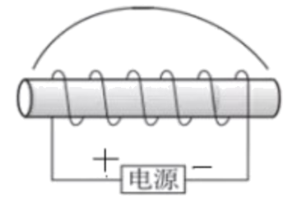

【答案】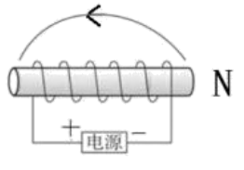

【解析】

【详解】根据螺线管中的电流方向，利用“安培定则”可以判断出螺线管右端是N极、左端是S极，在磁体外部，磁感线总是从N极出发回到S极



22.为了研究冰的熔化过程，小红与小明同学选取了两只相同的烧杯和质量相等的碎冰，分别设计了如图所示的实验装置。他们从冰的温度-7℃开始，每隔1分钟记录次温度，直至冰完全熔化，绘制了温度随时间变化的图像如下甲、乙所示。

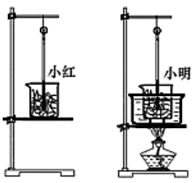

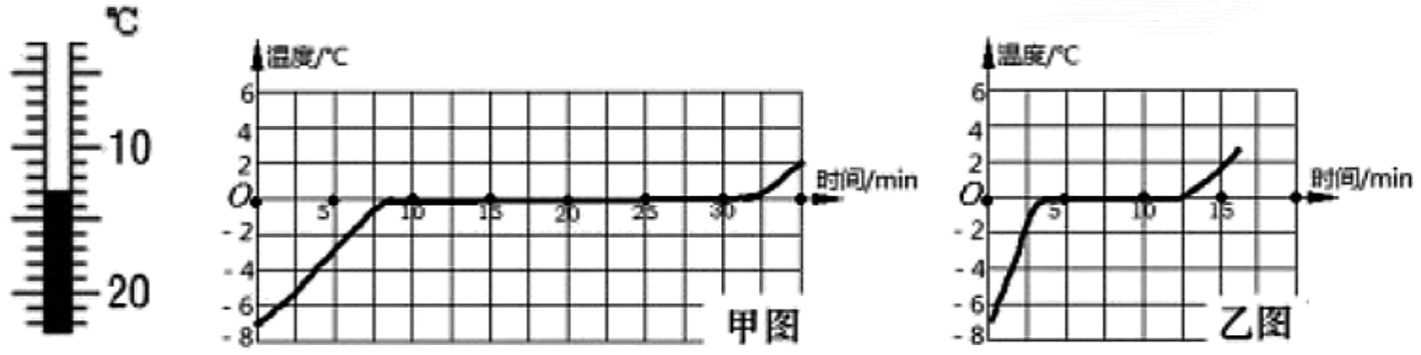

(1)实验刚开始，小明测冰的温度时，温度计示数如上图所示，此示数是____℃；据图像可以得出冰的熔点是____℃。

(2)小红未对冰块进行加热，可是冰块仍然熔化了，于是小红认为冰的熔化不需要吸热。她的看法是____（选填“正确”或“错误”）的。小红同学绘制的图像是____ （选填“甲”或“乙”）图。

【答案】 (1). -13 (2). 0 (3). 错误 (4). 甲

【解析】

【详解】(1)[1]实验刚开始，小明测冰的温度时，温度计示数如上图所示，温度计示数越往下越大，则说明位于0℃以下，温度计的分度值为1℃，指示位置在10℃以下第3个小格，此示数是-13℃。

[2]由于冰是晶体，故冰熔化时温度保持不变，据图像可以得出冰的熔点是0℃。

(2)[3]由于环境温度高于冰的熔点，故可观察到未对冰块进行加热，冰块从周围吸热仍然会熔化，故她的看法是错误的。

[4]由甲、乙图可知，乙图中单位时间内吸收的热量更多，温度变化速度更大，而小红同学尚未加热，故绘制的图像是甲图。

23.小明利用如下图所示实验装置探究“电流与电阻的关系”，相关器材规格已在图中标明｡其中电阻箱是一个可调电阻，可以实现电阻从0Ω到9999Ω整数调节并显示阻值｡

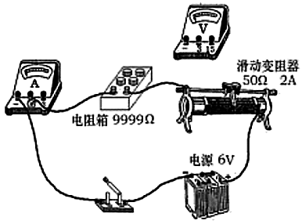

(1)小明认为，要研究电流与电阻的关系，应该改变电阻的大小，再观察电流的变化｡小明的想法里“改变电阻的大小”是指（ ）

A.拨动电阻箱到不同的电阻值

B.调节滑动变阻器

(2)小明尚未将电压表连入电路，你认为电压表应该并联在____两端｡（选填“电阻箱”“滑动变阻器”或“电源”）

(3)下表是小明设计用于记录数据的表格，请在表格第二､三排的最左侧格子里写出要记录的物理量名称｡

|  |  |  |  |  |
| --- | --- | --- | --- | --- |
| 实验次数 | 1 | 2 | 3 | 4 |
| 物理量名称∶_____ |  |  |  |  |
| 物理量名称∶_____ |  |  |  |  |

【答案】 (1). A (2). 电阻箱 (3). 电阻 (4). 电流

【解析】

【详解】(1)[1]改变电阻的大小指的是拨动电阻箱到不同的电阻值，而调节滑动变阻器是为了保证电阻箱两端的电压不变。

(2)[2]电压表应该并联在电阻箱两端，这样可以显示电阻箱的电压，电阻箱的电阻在变化，通过调节滑动变阻器的电阻，保证电阻箱两端的电压不变。

(3)[4][5]探究“电流与电阻的关系”，则要保证电压不变，观察变化的电流与变化的电阻关系，所以物理量的名称是电阻与电流。

24.利用如图所示的装置来研究阻力对运动的影响｡小车从斜面顶端由静止滑下，第一次在木板上铺上棉布，第二次去掉棉布｡实验发现小车在木板表面运动了更远的距离才停下来｡

(1)两次实验中小车受到阻力较小的是第____次｡实验表明小车受到的阻力越小，速度减小得越____｡

(2)从能量转化的角度看，小车在水平面上克服阻力所做的功____（选填“在棉布上更多”、“在木板上更多”或“两次一样多”），小车的动能转化为___能｡如果完全没有阻力时，小车的动能将不变，所以小车将做____运动｡

【答案】 (1). 二 (2). 慢 (3). 两次一样多 (4). 内 (5). 匀速直线

【解析】

【详解】(1)[1]摩擦力的大小压力和接触面的粗糙程度有关，压力一定时，由接触面的粗糙程度所决定，去掉棉布后，接触面的粗糙程度减小，小车受到的阻力变小，因此第二次小车受到的阻力较小。

[2]通过实验可知，小车受到的阻力越小，速度减小得越慢，小车运动的越远。

(2)[3]小车在下降的过程中将重力势能全部转化为动能，在水平面上时又将全部的动能转化为克服阻力所做的功，所以从能量转化的角度看，小车在水平面上克服阻力所做的功两次一样多。

[4] 小车在水平面上运动时将全部的动能转化为克服阻力所做的功即摩擦产生的内能。

[5]通过实验进一步推论可知，如果完全没有阻力时，小车的动能将不变，所以小车将做匀速直线运动。

**四､应用实践题**

25.为解决乡村快递派送的交通不便问题，某快递公司采用无人机（如图所示）将包裹送达每个村子的派送员，自动卸货后随即返航，继续其他配送｡某次派送包裹质量12kg，飞行高度120m，10min内水平飞行里程6.5km｡

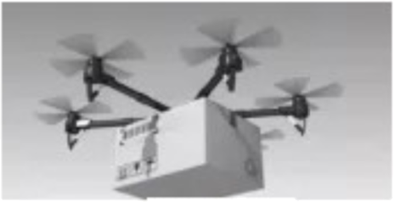

(1)该次派送无人机水平飞行的平均速度是多少km/h？

(2)无人机提着包裹从地面匀速上升到120m高度的过程中，拉力对包裹做的功是多少？（*g*=10N/kg）

【答案】(1) 39km/h；(2) 14400J

【解析】

【详解】(1) 无人机水平飞行的平均速度

*v*===39km/h

无人机水平飞行的平均速度是39km/h。

(2)匀速上升二力平衡，拉力*F*=*G*，拉力对包裹做功

*W*=*Fh*=*Gh*=*mgh*=12kg10N/kg120m=14400J

拉力对包裹做功144400J。

答：(1)该次派送无人机水平飞行的平均速度是39km/h；

(2)无人机提着包裹从地面匀速上升到120m高度的过程中，拉力对包裹做的功是14400J。

26.轮船的大小通常用排水量表示，排水量是轮船满载时排开水的质量。

(1)若轮船排水量记为*m*排，满载时船货总质量记为*m*船，请通过推导说明*m*排=*m*船，要求写出相关物理原理和表达式。

(2)某条船的排水量为500t，该船满载从海水驶入江水中，其排水量变大、变小、还是不变？该船排开江水的体积是多少？（=1.03×103kg/m3，=1×103kg/m3）

【答案】见解析

【解析】

【详解】(1)由阿基米德原理可知，排出水的重量为

*F*浮=*G*排

轮船漂浮在水上，由二力平衡原理可知

*F*浮=*G*船

代换可得

*G*排=*G*船

由重力与质量关系式可得

*m*排=*m*船

(2)由上述计算可知，该船满载从海水驶入江水中时质量不变时，排水量不变；由密度公式可知该船排开江水的体积为



答：(1)*m*排=*m*船，相关物理原理和表达式见解析；

(2)该船满载从海水驶入江水中，其排水量不变，排开江水的体积是。

27.现在很多家庭和办公室采用新型管线饮水机，这种饮水机没有水仓，打开出水开关立即给水加热，出水口随即流出热水，停止出水时，加热就会停止。如下图甲是某品牌新型管线饮水机，其额定电压220V，额定功率为2100W。市面上还有另一种传统管线饮水机，如下图乙，它有水仓，把水仓内的水加热到设定温度后供人饮用，若无人饮用时水仓的水温降到一定程度后重新加热，功率为800W左右。

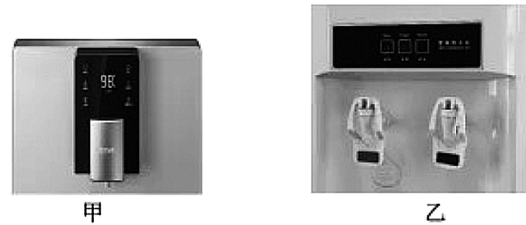

(1)甲饮水机正常工作时电流有多大（结果保留一位小数）？假如产生的热量全部被水吸收，设流入水温为18℃，流出水温为98℃，它每分钟流出多少千克热水？[*c*水=4.2×103J/（kg⋅℃）]

(2)小明家准备购置饮水机时，妈妈认为甲饮水机功率太大，浪费电，而且可能导致空气开关经常跳闸。请你判断哪一种饮水机更浪费电，并简要说明理由。你怎么解决甲饮水机导致空气开关跳闸的问题？

【答案】(1)9.5A；0.375kg；(2)见解析

【解析】

【详解】(1)根据功率计算公式，可知额定状态下甲饮水机的工作电流为



由题可知，电热全部被水吸收，根据吸热公式

*W*电=*Q*吸



则每分钟流出的热水质量为



m=0.375kg

(2)乙饮水机更浪费电，因为乙饮水机设置有水仓，存储在水仓中的热水会向空气中放热，降低到一定温度后又要重复加热，浪费了电。空气开关经常跳闸说明负载功率偏大，通过的电流偏高，故可换用额定电流更大的空气开关或使甲饮水机时先关闭其他功率用电器，解决甲饮水机导致空气开关跳闸的问题。